«Ақбота» балабақшасы

«Қарлығаш»тобы
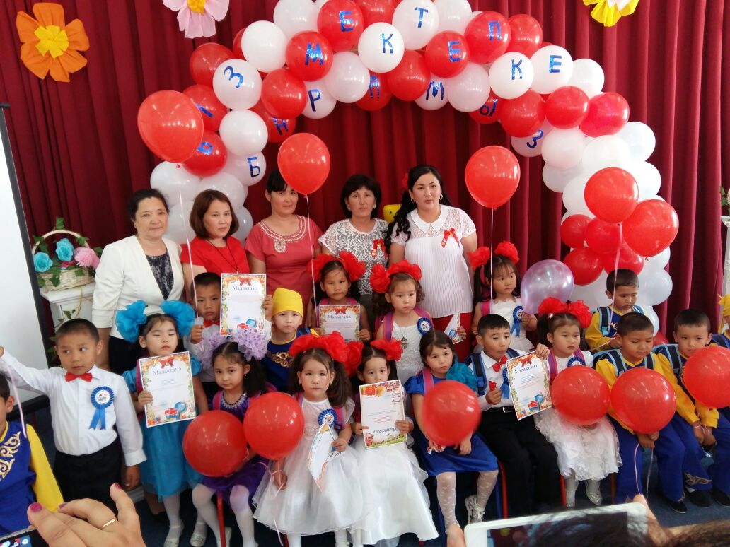
Тәрбиешілер : Сисенбекова Алия
Жиенбаева Айгерім

2017жыл

Алия апай:
Қымбатты ата-аналар, балабақша қызметкерлері, қонақтар! Бүгін біз бірнеше жыл мәпелеп, күтіп тәрбиелеген бүлдіршіндерімізді ұямыздан ұшырып, мектепке шығарып салғалы отырмыз. Олардың әр бірі балабақшадан білім деген іргетасты қалап, мектепте үлгілі оқушы болатынына сеніміміз мол. Бүгінгі «Қарлығаш» тобының «Біз мектепке барамыз» атты ертеңгілігімізді ашық деп жариялаймыз.
Алия апай:
Топ болсын болса егер, «Қарлығаштай»
Ұлдары бірі алғыр, бірі ақылды
Қыздарының өнерлері өрге жүзген
Саусақтары майысып, бармағынан бал тамған, дей отыра, «Қарлығаш» тобының ұл-қыздарын ортаға шақырайық.
Досым қыран құстай шарықтар
Биік-биік белестерден көрінер
Шұғыла қыз үйлесімді келтіріп
Ізденеді жан-жақты.
Айгерім: Ұланы болып елінің
Қайратты ол Олжас
Келбеті әсем Асылай
Сегіз қырлы, бір сырлы.
Алия апай:
Жігіт сұлтаны Жарас
Сегіз қырлы бір сырлы
Мың бұралып билеген
Саусақтары майысып
Жамиға билер мәнермен
Айгерім:
Қасым біздің түрлі ойын спортшысы
Жеңістерге қол жеткізер болашақта
Аппақ қардай ару қызы Аяна
Көйлектері құлпырады айнала

Алия апай:
Аян ол құбылтады суретті
Түрлі-түсті бояуменен әп-әсем қылып сөйлетті
Ибалы қыз Асылай
Өсиет сөзді тыңдайды
Көкейіне түйіп ап,
Ата-анасының үмітін ақтайды.
Айгерім:
Абылайханның талабына нұр жаусын
Елііміздің ұланы болып өссін
Бармағынан бал тамған Асылай
Болашақта болады ол сәулетші.
Алия апай:
Санжардың сәнқойлығына көз тоймайды
Мерекеде әп-әсем болып жадырайды
Сымбатты қыз Аяулым тобымызда
Өнерімен биіктерден көрінер
Би билеп, бұлбұлдай ән салғанда.
Айгерім:
Бойында бар Исламбектің алғырлығы
Есептерді шешеді ол жан-жақты
Ал, Азиза көркіне сай ажары
Күн нұрындай мінезі бар салмақты.
Алия апай:
Жігерлі бала Айбегіміз мінекей
Топ жарып алға қарай нық басқан
Күлімдеген Аяулым қыз ақылды
Ойы ұшқыр асулардан әрі асқан
Айгерім:
Еңбек сүйгіш, таудай талап бойында,
Барлық істі тыңдау оның ойында
Қуанамыз кіші топтан келгеніне,
Ренаттай асыл жігіт ортамызда
Биязы мінезімен
Түрлі рөлді сомдайды
Күлімдеген Айкөркемді
Барлық досы қолдайды
Алия апай:
Қуанамын мен тобымның нұрларына,
Балалардың туған ой мен қырларына
Тәрбиелеп өсірген жемістерім
Ризамын Санжардай ұлдарыма
Біледі ол жақсы менен жаманды
Өнерменен тамсандырған адамды
Нұржанаттай сұлу қыз ортамызда
Сұлулығымен бағындырар ғаламды.
Айгерім:
Өнермен ашып жетілген,
Шешендік сөзбен көсілген
Таныстырсам оны мен
Думан оның есімі.
Алия апай:
Спортшы болу арманы,
Өзі сондай салмақты
Нұрландырған ортаны
Біздің Мерей жан-жақты.
Айгерім:
Азат болса кішкентай,
Баяулап ұшқан күйкентай
Өнеріне қарасаң
Самғап ұшқан қырандай.
Вальс: Қоштасу
Гимн орындалады.
Айгерім:
Алғашқы құттықтау сөзі балабақша директоры С. Талапқалиқызына және балабақша әдіскері Ұ.Мұратбайқызына беріледі.
Әр сөзінің түйінін жақсылыққа тірейтін, қадап айтқан ақылын, көпке бақыт тілейтін,деп балабақша меңгерушісі мен әдіскеріне бір қошемет.
Жарас: Құрметті қонақтар армысыздар,
Бәріңізде есен-аман бармысыздар
Таусылмайтын ағытып ой арманың,
Ал, достарым ақ жол тілеп, сөз бастағын.
Асылай:Ақ тілекті ағытып бір тастайық,
Қоштасатын кешімізді бастайық
Жүздерінен көрем шаттық арайын,
Болсын солай әрбір күнің, әр айың.
Жарас: Бүгінгі «Біз мектепке барамыз» атты қоштасу кешімізді бастай отырып, ортаға білім мен тәрбие нәріне сусындатқан тәрбиеші апайларымызды ортаға шақырайық.
Ортаға екі тәрбиеші «Астапурай» өлеңінің әуенімен ән айтады.
Алия апай: Сәлем гүлдей жайнаған балғындарым –ай,
Бақшамыздан тәрбие алғандарым-ай,
Енді міне ер жетіп бәрің бірге-ай,
Достарыңмен мектепке барғандарың-ай
Қайырмасы
Балаларым-ай, балғындарым-ай,
Кілең беске оқыңдар жарқындарым-ай,
Айгерім: Күлерсіңдер әрқашан шаттаныңдар-ай,
Барлығыңда болашаққа аттаныңдар-ай
Аттаныңдар жұптарың жазылмасын –ай,
Ешқандайда қиындықтар жолықпасын-ай.
Қайырмасы.
Балаларым-ай, балғындарым-ай
Кілең беске оқыңдар жарқындарым-ай
Хор: «Біз мектепке барамыз»
Алия апай:
«Қарлығаш» тобының балалары
Мектепке кетіп барады
Тақпақ айтып бір-бірден,
Қимай кетіп барады,-дей келе балаларымызды өз тақпақтарымен ортаға шақырамыз.

Жамиға: Балабақша-базарлы үй.
Көшедегі ажарлы үй.
Шаттығы бар шуақты,
Өз үйіміз сияқты.

Олжас: Бұл-екінші үйіміз,
Бір туғанбыз бәріміз.
Біз осы үйдің гүліміз,
Біз осы үйдің сәніміз.

Аяна: Мектепке енді барамыз,
Оқимыз,сауық құрамыз.
Қашық емес арамыз,
Бақшаға келіп тұрамыз.

Мерей: Қызық күндер өткіздік
Балабақша бағында
Көп оқыдық, көп білдік
Ел мен Отан жайында.

Ж.Санжар: Балабақшам, қош енді,
Әркез аман бол деймін
Әкем менен шешемді,
Ертіп енді келмеймін.

Жарас: Бақшадағы күндерді
Есімізде сақтаймыз
Тәрбиеші еңбегін
Бәрімізде ақтаймыз

Айгерім: Мерекеде сызылтып ән салады,
Ән айтып, би де билеп жан салады
Бұл ұлы мерекеде ән салғанда
Бүкіл ел шапалақтап қарсы алады, деп Д.Аянаның орындауында « Қазақстаным менің» әнімен ортаға шақырамыз.
Би: «Татар биі». Тобымыздағы Исламбектің ата-анасы Жолдыбаева Жанардың демеушілігімен балаларға арнап, өзінің шәкірттерін, яғни биші қыздарының өнерін көрсетпек .Биші қыздарды «Татар» биімен карсы аламыз.
Алия апай:
Балалар қандай көңілді
Шақырайық ортаға
Тойымызға сән берііп
Би билейік тамаша.
«Қарлығаш» тобының биші қыздарын «Радуга» биімен ортаға шақырамыз. (Нұржанат,Азиза,Аяна,Айкөркем,Жабайхан Асылай,Шұғыла,Нұрболат Аяулым)
Айгерім:
Бұл қуаныш себебін
Бізге қарап ұғарсың
Ер жетті деп бөбегің
Туған Отан қуансын,- дей отыра балаларымызды өз тақпақтарымен ортаға шақырайық.
Исламбек: Спасибо воспитателям,
Спасибо нашим няням.
И доктору,и повару
Мы все спасибо скажем.

Нұрболат.А Помните как раньше мы крошки и малышки,
Не умели натянуть на себя штанишки
Дни за днями проходили
Вы всему нас научили.
Добрый сад, наш.Знаем скоро,
Мы шагнем за твой порог,
Счастья, радости желаем,
Всем кто нам расти помог.
Жұмабеава.А: Мы считаем – раз,два,три,
Мы в садике учим цифры.
А еще писать,читать,
Учит нас детский сад.
Айгерім: - Балалар біз мектепке не үшін барамыз?
Балалар: -Оқып білім алу үшін
Айгерім: - Өте жақсы
Алия апай: Біздің балалардың білімін тексеруге білімділер елінен Білім ханшайымдары келе жатыр.(Әуенмен қарсы алу)
(Ағылшын, орыс тілі мамандары келеді, және білім ханшайымы)
Айгерім:
Бірге ойнап,бірге жүрген
Күндеріңді қимаймыз.
Естелік болсын,біздерден деп
Әсем биді сыйлаймыз.
Ұстаздарымыздың құрметіне балаларымызды «Матрос» биімен ортаға шақырамыз. (Азат,Айбек, Олжас,Абылайхан)
Алия апай:
Балабақша есігін,
Сәби болып ашқанбыз
Балапандай мәпелеп
Өсірді бізді бақшамыз,-дей отыра балалардың балабақшадағы ұстаздарына өз ризашылықтарын білдірмек.
Аян: Гүлдендірген бақшаны,
Меңгеруші апай жақсы адам.
Сондықтан да біз үшін,
Артықсыз сіз басқадан.
Сарбиназ Талапқалиқызына мың алғыс!

Шұғыла: Жайдары жүз,ай қабақ,
Жүреді бізді аймалап.
Тобымызға жиі кеп,
Білгеніңді сұрайтын.
Ақыл айтып тұратын,
Әдіскер Үлмекен Мұратбайқызына көп рахмет!
Нұржігіт.А: Бізде мұнда әрдайым,
Бәрі-бәрі дап-дайын.
Қамымызды ойлаған,
Шаруашылық меңгерушісі
Галина Максимқызына мың алғыс
Қасым: Тамылжытып ән салдырып үйреткен,
Жүгіріп жүріп талай билер билеткен
Нұрсұлу Саматқызы,сізге алғыс айтамыз
Мың қайтара сәби бала жүректен.
Басен.С: Дене шынықтыру сабағын
Асыға күтіп тұрамыз
Жарыстарды өткізіп
Шығар деп спорт шебері
Бізге үміт артқан апайымыз
Амангүл Ерсайынқызына мың алғыс!
Нұржанат: Бақшаны әркім анасындай,
Қастерлейді бағалап
Өйткені ол баласындай
Бізді өсірер аялап,
Мың алғыс сүйікті бақшамызға
Мың алғыс сүйікті апайларға!
Алия апай:
Күміс көмей, жез таңдай, көрікті де сымбатты, әнші қызымыз Жабайхан Асылайдың орындауында «Ұстазым» әнін қабыл алыңыздар.

Айгерім:
Мың бұралып би билеп,
Шығады қыздар ортаға
Бүгінгі той тамаша
Қуанамыз балаша,дей отыра биші қыздарымызды « Өзбек» биімен ортаға шақырамыз. (Жұмабаева.А, Аяна, Нұржігіт Аяулым, Жамиға, Нұржанат, Жангелдіқызы .А)
Алия апай:
Өздеріңді ұмытпай,
Есімізге аламыз
Ұмытпаймыз әрқашан
Өздеріңдей ұстазды, дей отыра балалардың ұстаздарға арнаған өлең жолдарын қарсы алыңыздар.
Абылайхан: Қайнаған су әкеліп,
Іш деп дәрі береді.
Күнде болған әбігер,
Қамқоршымыз дәрігер
Мейірбике апайларға мың алғыс!
Азиза: Әлде май ма,құймақ па,
Сорпа ма,бал ма,қаймақ па?
Дәмді-дәмді тамақ берген
Барлық аспаздарға мың алғыс!
Жабайхан.А: Төсек-орны тап-таза,
Аппақ жуған сүлгісі
Ақ төсекке жатқызып
Тазалықты сақтаған
Кір жуушы Нұргүл апайға мың алғыс!
Азат: Есеп-қисап жүргізетін,
Бақшаға кіріс кіргізетін
Есепші Айгүл апайға
Айтамыз біз мың алғыс!
Айбек: Қызық сабақ тренингтер өткізген,
Үйрендік талай жақсы істер біз сізден
Психолог Ақелік Өтембайқызы
Қабылдасын бүгін алғыс біздерден.
Айгерім:
Көңілді өскен балалар
Күлім қағып тұрады
Тойымызға сән беріп
Шырқатып әнге салады
Ән: Достарым-ай. ( Жангелдіқызы Асылай,Азат, Нұржігіт.А)
Алия апай:
Ал, халайық тұрмайық
Би билейік, бұралып
Ортамызды ашайық.
«Қарлығаш» тобының балалары «Жауқазын» аудандық балалар фестивалінде 2-ші дәрежелі дипломмен марапатталып, осындай жетістікке жеткен ер балаларымызды «Қамшы» биімен қарсы алайық. (Жарас, Думан, Досым, Санжар.Б, Мерей, Санжар.Ж, Аян, Қасым, Ренат, Исламбек)
Айгерім:
Жас жүректің өмірлік құштары - гүл,
Бағбан ұстаз баулыған құстары - бұл.
Қоштасып бүгінгі күн ұясынан
Сол құстардың бір тобы ұшқалы тұр. - деп педагог апайларға арналған тақпақтарға кезек береміз.
Думан: Дер кезінде тамақты
Әкеліп бізге беретін
Тұрсынхан апай қашанда
Тазалықты сүйетін.
Жангелдіқызы А: Түрлі жаңа тәсілмен
Монтессори әдісн
Үйретті әркез күлімдеп
Райхан Аманжолқызына мың алғыс!
Ренат: Жапсыру мен мүсіндеуді
Оған қоса суретті
Әркез бірге үйреткен
Света Келдібайқызына мың алғыс!

Айкөркем: Өзіңді өзің танысаң
Әлемнің сырын білерсің
Жақсы мен жаманның не екенін,
Әдепті бала болуға үйреткен
Жемісхан Қаратонқызына мың алғыс!
Досым: Ағылшын тілі біз үшін,
Ана тілмен пара пар
Үйреткен Бақытжамал Қосайқызына
Алғысымыз мол айтар!
Алия апай:
Шығады биші қызымыз
Мың бұралып ортаға
Үнді биі тамаша
Билейді ол таласа.
Үнді биі: Мұрат Нұржанат қызымызды қарсы алайық.
Айгерім: Көрініс. «Балалар мектепте»
Айгерім:
Мен қазақ қыздарына қайран қалам, Жанары жаны жаздай жайраңдаған. «Қыз өссе-елдің көркі» деген сөзді, Қапысыз қалай айтқан қайран бабам. - дей отырып, көрікті қыздарымызды аналарымен ортаға биге шақырамыз.
Би: «Қамажай»
Алия апай:Міне, балалар сендер көптен күткен қимастығы мен қуанышы бірдей мерекелерің жалғасын табуда. Сендерді қуанышты күндеріңмен құттықтауға естиярлар тобынан келіп тұрған бүлдіршіндерді қарсы алып, ақ тілегін тыңдап, Алтын кілтті табыстайық.
Қош, балалар, сәт сапар, Бақытты бәрің болыңдар. Жақсы оқып сабақты Кілең бестік алыңдар.
Өсті ақыл, ойларың, Өсті, міне, бойларың. Мектепке енді барыңдар, Ақ жол сізге достарым.

Аян: Қош, «Ақбота» балабақшам
Естен кетпес есімің
Қош, «Ақбота» балабақшам
Алғаш ашқан есігім
Қош балалар балалық
Түстік мектеп жолына
Орнымызды қалдырып
Естиярлар тобына
Біздердей бала болыңыздар
Би билеп, ән де салыңдар
Абыройы балабақшаның
Сіздерге енді аманат
Естелік болсын болсын біздерден
Алтын кілтті қабыл алыңдар.
Айгерім: Көңілді өскен балалар,
Күлім қағып тұрады.
Тойымызға сән беріп,
Шырқатып ән салады.
Хор: «Қош бол, Балабақшам Ақботам» әні
Алия апай: Өтелер ме жылуы алақанның,
Өтелер ме қызығы балақанның.
Өтелер ме аяулы ата-ана,
Қатайып қанаты ұшса балапанның.
Сөз кезегін Баутин ауылының әкімшілігінен келген қонақтарға, мектеп мұғалімдеріне және ата - аналарға береміз.
Айгерім: Келешек қой осылар барға шүкір,
Алдарыңда ақ қанат арманы тұр.
Жүректері лүпілдеп тебіреніп,
Қолдарына диплом алғалы тұр.
Балаларымыздың дипломдарын табыстауға балабақша директоры Сарбиназ Талапқалиқызы мен әдіскер Ұлмекен Мұратбайқызын ортаға шақырамыз.
Алия апай: Жүректерден арман отын жағыңдар,
Бұл өмірден бақыт жолын табыңдар.
Құтты болсын қадамдарың аттаған,
Оқу оқып тәрбие, білім алыңдар.
Осымен «Біз мектепке барамыз» атты мерекелік ертеңгілігіміз аяқталды. Қош сау болыңыздар!!! Жолдарың болсын!

